Міністерство освіти і науки України

НАЦІОНАЛЬНИЙ ТЕХНІЧНИЙ УНІВЕРСИТЕТ
«ХАРКІВСЬКИЙ ПОЛІТЕХНІЧНИЙ ІНСТИТУТ»

Кафедра комп’ютерного моделювання процесів і систем

ЗВІТ
з лабораторних робіт з курсу «Методи оптимізації»
на тему
«Методи мінімізації функцій однієї змінної»

Виконала: студентка групи ІКМ-220б Сухарєва А. С.
Перевірив: доцент кафедри ДММ Федоров В. О.

Харків 2022
Постановка задачі
Мета роботи: застосувати алгоритм Свенна для визначення початкового інтервалу невизначеності [a₀, b₀].
Вхідні дані: цільова функція ( 1.5(x+1.5)²(x-1.1)(x-0.75) ), початкова точка
-1.55 та початковий позитивний крок 0.01.
Вихідні дані: інтервал невизначеності [a₀, b₀].
Блок-схема
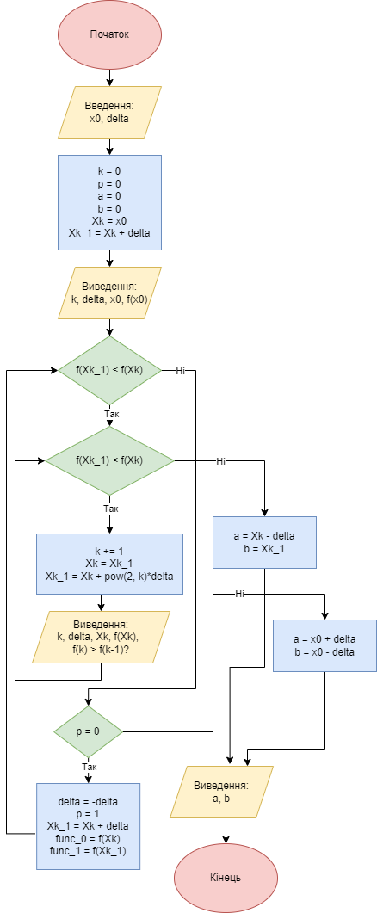

Тестові розрахунки
Візьмемо в ролі функції f(x)=x^2 для перевірки правильності роботи алгоритму.
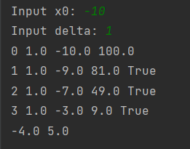

Результати розрахунків
№ ітерації, k | Δ₀ | x_{k} | f (x_{k}) | f (x_{k}) < f (x_{k+1}) ? | [a₀, b₀]
0 | 0.01 | -1.55 | 0.0229
1 | 0.01 | -1.54 | 0.0145 | +
2 | 0.01 | -1.52 | 0.0036 | +
3 | 0.01 | -1.48 | 0.0035 | + | [-1.49, -1.4]

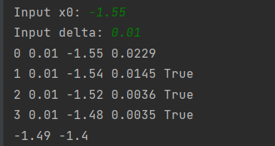

Висновок
Головна перевага методу Свенна, як і всіх методів пошуку відрізка, на якому знаходиться точка мінімуму в тому, що вони грунтуються на визначенні тільки значень функції, тож, не потребують обчислення похідних.

